Администрация МО «Усть-Коксинский район» информирует:
о возможности предоставления в аренду для индивидуального жилищного строительства земельного участка с местоположением: Республика Алтай, Усть-Коксинский район, с. Сугаш, ул. Кедровая, д. 7, площадью 2000 кв.м;
о возможности предоставления в аренду следующих земельных участков из категории земель сельскохозяйственного назначения для осуществления крестьянским (фермерским) хозяйством его деятельности:
1) с условным номером 04:08:031101:1:ЗУ1, площадью 241627 кв.м., с местоположением: Российская Федерация, Республика Алтай, Усть-Коксинский район, в границах Талдинского сельского поселения;
2) с условным номером 04:08:060702:47:ЗУ1, площадью 66022 кв.м., с местоположением: Российская Федерация, Республика Алтай, Усть-Коксинский район, в границах Талдинского сельского поселения;
Граждане (для абз. 2- граждане или крестьянские (фермерские) хозяйства), заинтересованные в предоставлении вышеуказанных земельных участков для указанных целей, вправе в течение тридцати дней со дня опубликования настоящего извещения подавать в администрацию МО «Усть - Коксинский район» заявления о намерении участвовать в аукционе на право заключения договора аренды.
Заявления подаются в письменной форме заинтересованным лицом лично при наличии документа, удостоверяющего личность, либо уполномоченным представителем заявителя при наличии документа, подтверждающего права (полномочия) представителя, с приложением копий указанных документов, по адресу: Республика Алтай, Усть-Коксинский район, с. Усть-Кокса, ул. Харитошкина, д. 3. Дата окончания приема заявлений: 05.09.2022 г.
Со схемами расположения вышеуказанных земельных участков можно ознакомиться по адресу: с. Усть-Кокса, ул. Харитошкина, д. 6, в отделе архитектуры и земельных отношений администрации МО «Усть-Коксинский район, с 09⁰⁰ до 17⁰⁰ часов, по следующим дням: понедельник, среда (приемные дни), а также на официальном сайте администрации МО «Усть-Коксинский район» http://ust-koksa-altay.ru/ и сайте https://torgi.gov.ru.

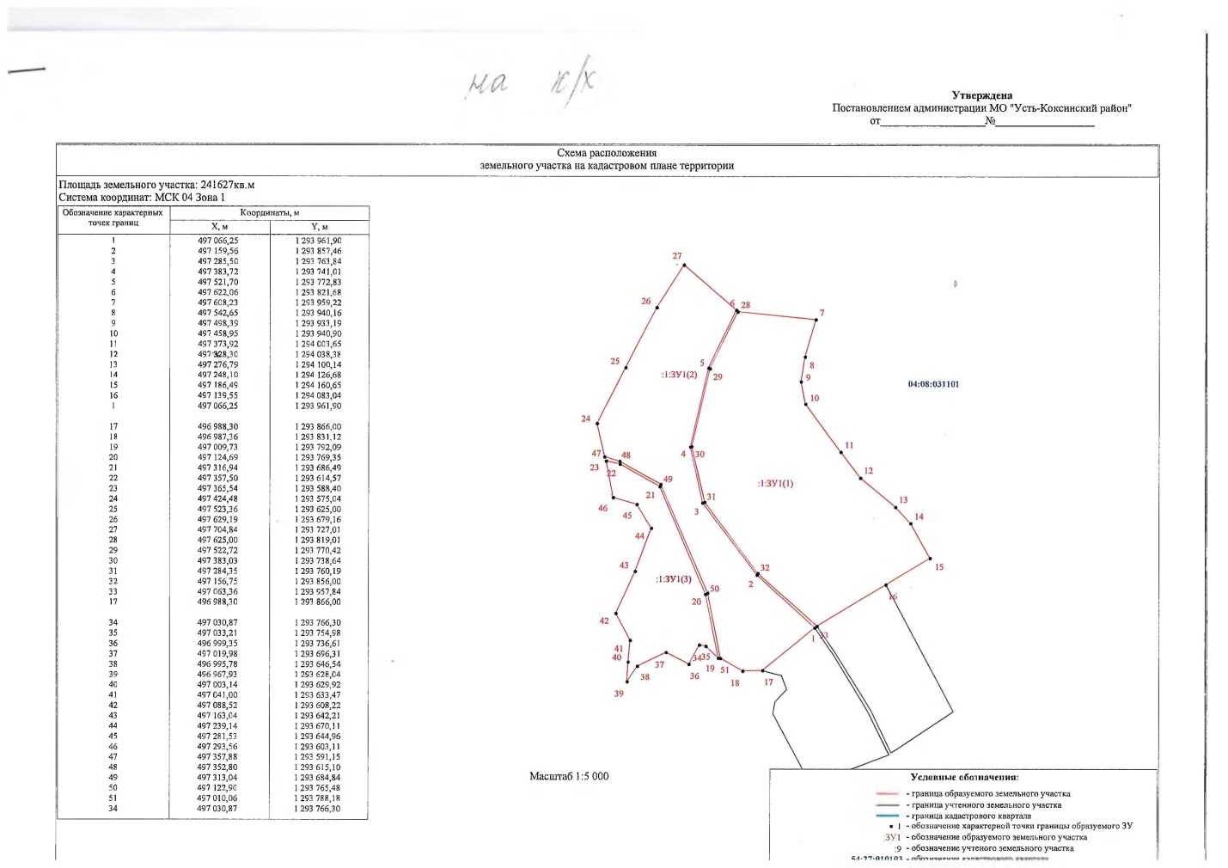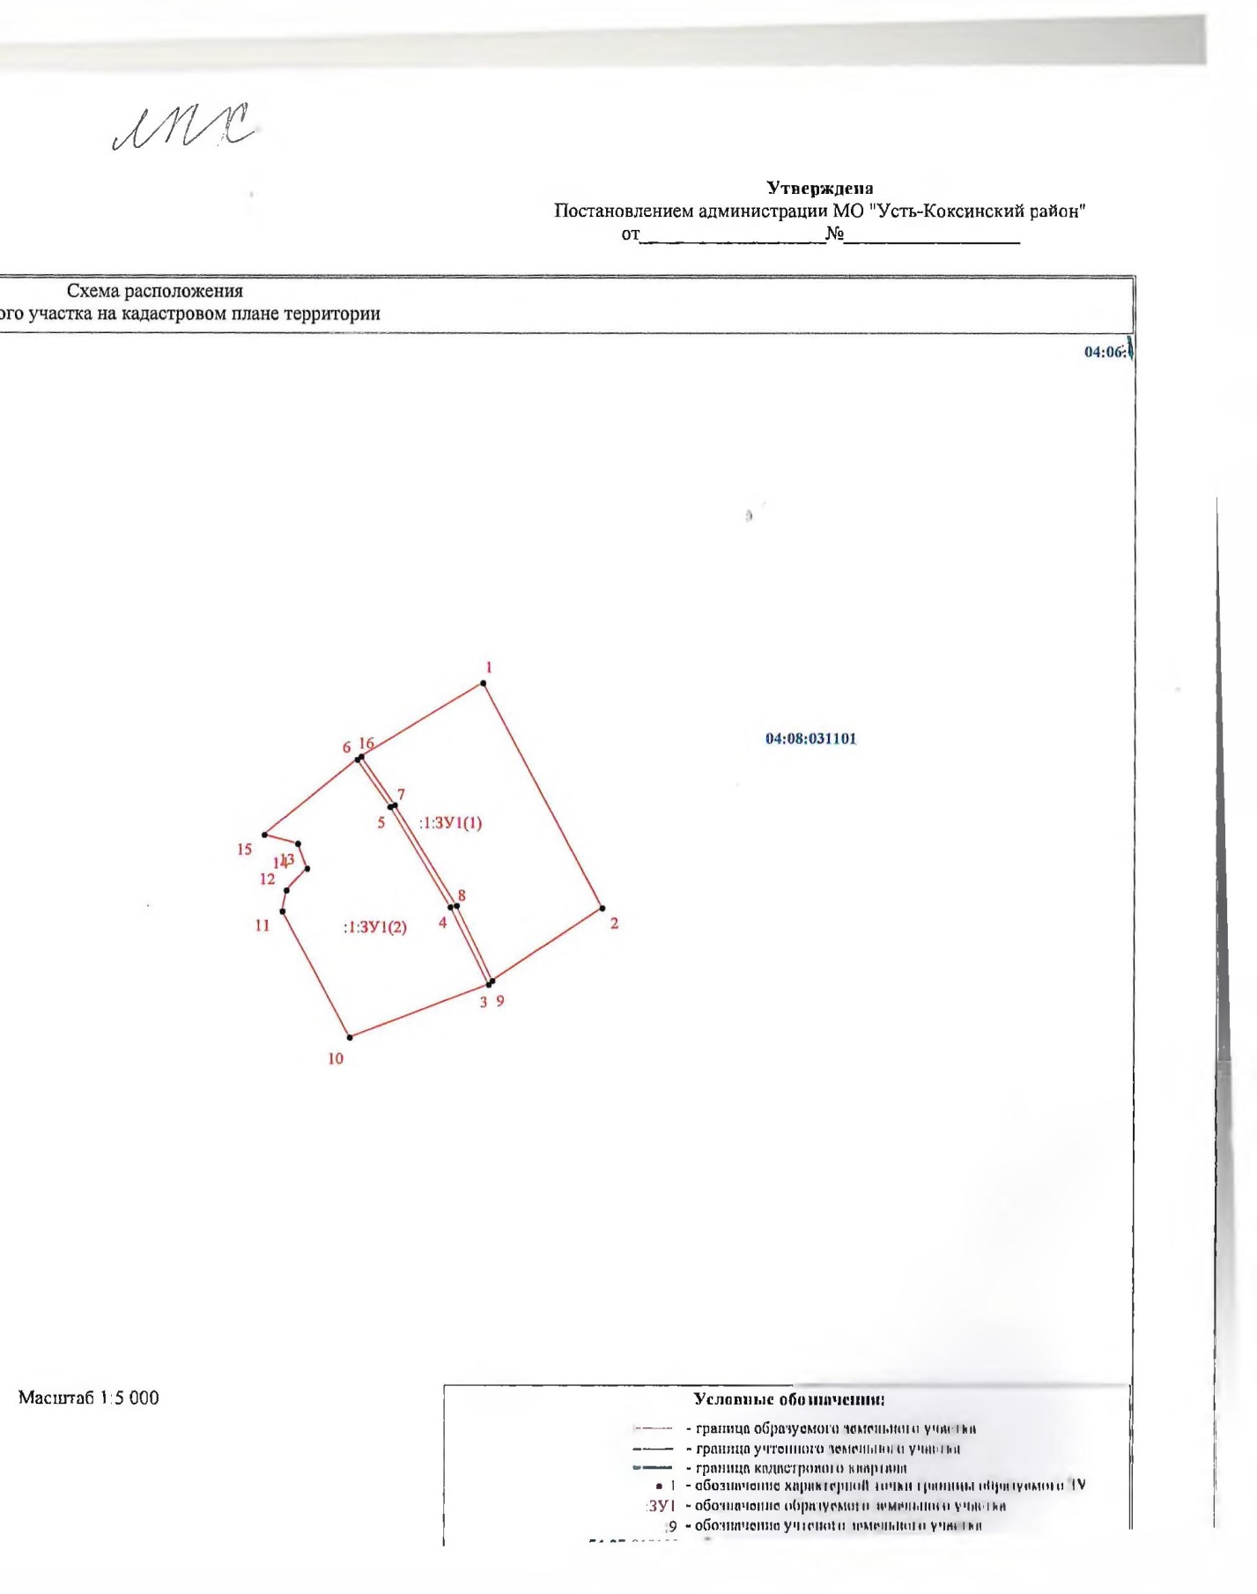
с. Сугаш ул. Кедровая 7